28. Oktober 2022
Gewaltige Unterschiede bei digitalen Heizkörperthermostaten
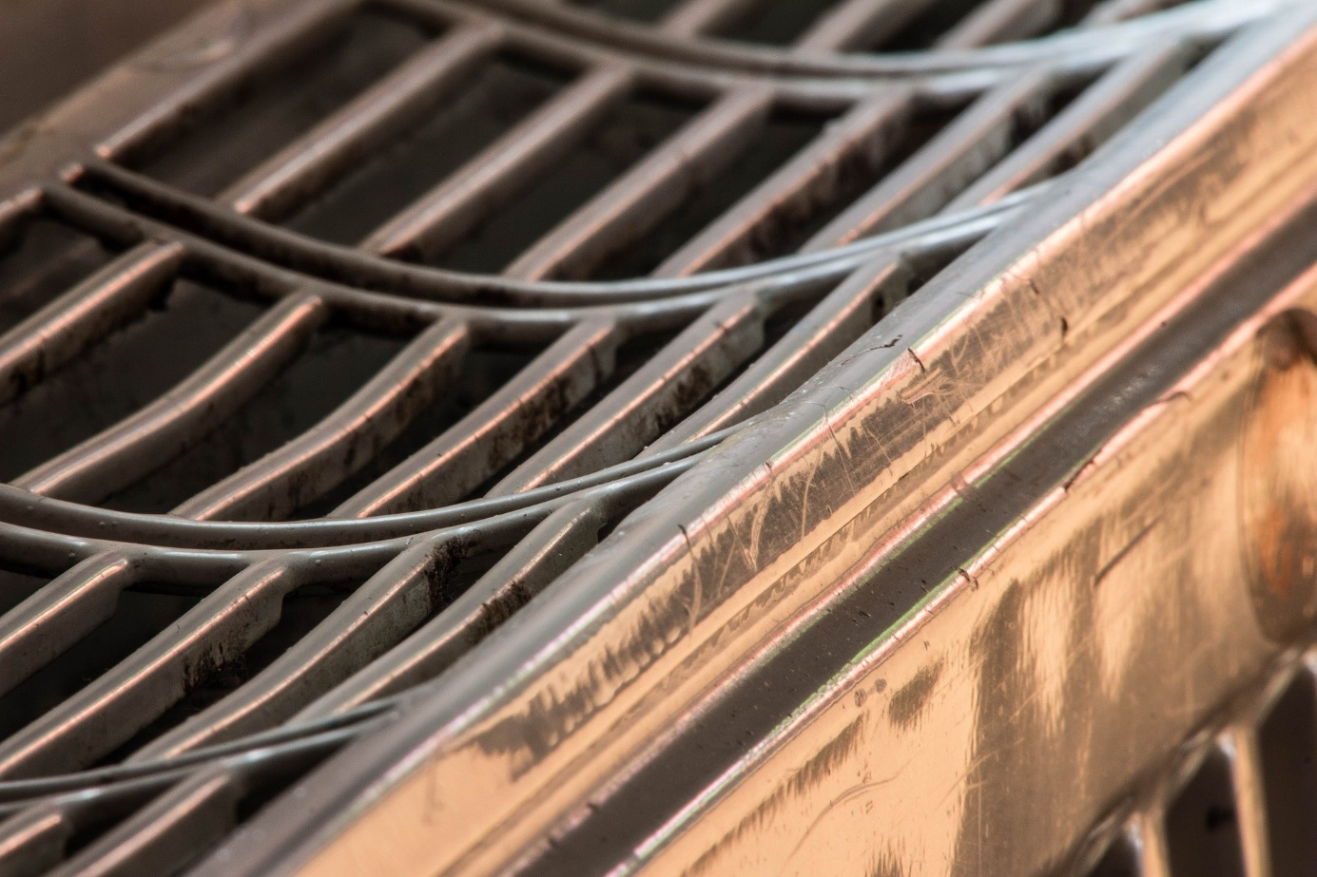
Smarte Heizkörperthermostate sollen helfen, den Heizenergieverbrauch zu senken: Sie können Energieverschwendung vermeiden, weil sie die Heizkörper genauer steuern, als dies von Hand möglich ist. Während allerdings Hersteller von smarten Thermostaten Einsparpotenziale von bis zu 30 Prozent prognostizieren, hält die gemeinnützige Beratungsgesellschaft co2online eine Ersparnis zwischen neun und 15 % für realistischer (siehe Link-Liste rechts). SPIEGEL online hat jüngst acht Modelle getestet und hierzu einen lesenswerten Artikel veröffentlicht. Fazit: Es gibt „gewaltige Unterschiede“, und zwar nicht nur beim Preis.
Die Kosten-Nutzen-Rechnung
Doch wie funktionieren die elektronisch gesteuerten Regler eigentlich? Sie sorgen mithilfe unterschiedlicher Abschaltautomatiken dafür, dass die Heizung nicht unnötig läuft. So kann zum Beispiel ein Temperatursensor oder Funkchip dafür sorgen, dass ein kleiner Elektromotor das Ventil des Heizkörpers schließt, sobald man ein Fenster zum Lüften öffnet. Überaus praktisch ist auch die Möglichkeit, die digitalen Regler per Smartphone-App, Sprachbefehl oder Display am Gehäuse haargenau auf die gewünschte Temperatur einzustellen; so lassen sich die smarten Thermostate genauer drosseln als herkömmliche Ventile.
Grundsätzlich lohnt jedoch auch bei dieser Technikanwendung eine Kosten-Nutzen-Rechnung, wie SPIEGEL online mit Verweis auf co2online betont: Weil die digitale Technik deutlich teurer ist als die herkömmlichen Thermostatventile, amortisiert sich die Anschaffung von smarten Thermostaten mitunter erst nach zehn Jahren; die Kosten für die regelmäßig erforderlichen Batteriewechsel sind hier nicht einmal eingerechnet.
Die getesteten Modelle
Wie nützlich smarte Heizkörperthermostate tatsächlich sind, mussten die folgenden acht Modelle im Test von SPIEGEL online unter Beweis stellen:
- AVM Fritz!DECT 302 (70 Euro)
- Bosch SmartHome Heizkörperthermostat II (80 Euro)
- Eve Thermo 4 (80 Euro)
- Homematic IP Heizkörperthermostat Evo
- Netatmo Smartes Heizkörperthermostat (85 Euro)
- Shelly TRV Heizkörperthermostat (75 Euro)
- Tado Smartes Heizkörperthermostat v3+ (Abo)
- Telekom Magenta SmartHome Heizkörperthermostat (45 Euro)
Die Testkriterien
Die Thermostate wurden in insgesamt vier Bereichen nach den folgenden Kriterien bewertet:
- Design und Montage
  - Wie gut fügt sich das Gerät optisch ins Zuhause ein?
  - Wie schnell lässt es sich in Betrieb nehmen?
- Bedienung
  - Wie einfach und passgenau ist das Thermostat von Hand oder per Zeitschaltplan in der App einstellbar?
  - Physische Tasten und ein gut ablesbares Display am Gerät sind Pluspunkte.
- Smarte Funktionen
  - Schaltet sich das Heizkörperthermostat selbsttätig aus, wenn alle Bewohner:innen mit ihren Smartphones das Haus verlassen haben?
  - Erkennt der Regler geöffnete Fenster?
  - Lässt sich die Temperaturmessung mit externen Sensoren präzisieren, damit es auch in der Raummitte warm wird?
  - Lässt sich das Thermostat mit den großen Smart-Home-Plattformen koppeln?
- Zusatzkosten
  - Es ist von Vorteil, wenn das Thermostat ohne ein zusätzlich zu erwerbendes Gateway funktioniert.
  - Negativ fällt dagegen ins Gewicht, wenn wichtige Funktionen erst nach Abschluss eines Abos oder nach dem Kauf zusätzlicher Sensoren nutzbar sind.
  - Abzüge gibt es auch, wenn ein Thermostat durch ungewöhnlich häufig notwendige Batteriewechsel auffällt.
Die Testergebnisse
Die detaillierten Testergebnisse mit zusammengefassten Vor- und Nachteilen („Pro“ und „Contra“) sowie Fotos von allen getesteten Thermostaten finden sich in der Link-Liste rechts – ebenso wie ein hilfreiches Kurzfazit zum gesamten Test.

Autor: Tom Küster
Quelle: SPIEGEL online, co2online
Bild: Pixabay/microMarie

Links
- SPIEGEL online Beitrag "Smarte Thermostate im Test"
- Co2online Beitrag "Smarte Heizungssteuerung: weniger Heizkosten, mehr Komfort"
- Pixabay/microMarie

